Информация о педагогических кадрах центра Точка Роста

 | ФИО |  | категория | общий педагогический стаж | должность
 | Светлана Алексеевна Ткач. |  | 1 | 12 | Заместитель директора школы, куратор центра
2 | Хабовец Алла Алексеевна | 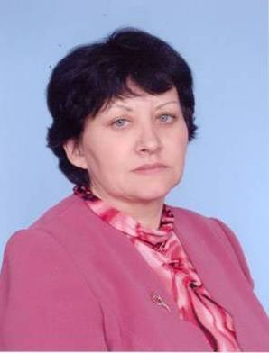 | 1 | 40 | учитель химия  биология
3 | Кривопустова Мария Николаевна | 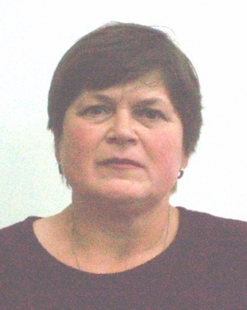 | - | 20 | Учитель  физики
4 | Пустовая Татьяна Анатольевна | 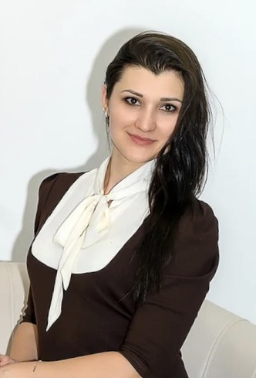 |  | 6 | Учитель физики

